Дополнительный материал к теме

«Работа с инфопотоками»
Статья опубликована в журнале «Генеральный Директор» (3, 2018)

15 техник продуктивности, которые помогут добиваться лучших результатов

О чем вы узнаете: как повысить личную продуктивность без авралов и ущерба для здоровья.

Содержание статьи
1. Продуктивность не равна многозадачности
2. Информационный шум снижает вашу продуктивность
3. Вы работаете продуктивнее, когда ничего не держите в голове
4. Что делать, если вам не подходят известные техники повышения продуктивности
5. Как правильно выбирать задачи, которыми действительно надо заниматься
6. Как поддерживать продуктивность на энергетическом уровне
7. Как вернуть себе заряд бодрости, если к вечеру уже не хватает сил на работу
8. Как выровнять свою ожидаемую и действительную продуктивность
9. Как избавиться от пожирателей времени
10. Как найти оптимальный для личной продуктивности рабочий график
Многие предприниматели путают продуктивность с тотальной занятостью, недостачей времени или нерациональной загруженностью. Автор сайта A Life of Productivity (alifeofproductivity.com) Кри Бэйли решил провести эксперимент. Чтобы повысить свою продуктивность, он работал целый месяц не по 40 часов в неделю, а по 90.
Первый вывод, который он сделал после эксперимента: многочасовая работа увеличит вашу производительность только в краткосрочной перспективе. В долгосрочной перспективе такая работа приводит к большей прокрастинации и меньшей производительности. Именно по этой причине вы начинаете делать меньше, даже не всегда осознавая это.

Продуктивность не равна многозадачности
Дэвид Мейер, профессор Университета штата Мичиган, считает, что независимо от того, насколько хорошо вы приноровились работать в режиме многозадачности, ваша производительность будет намного меньше, чем если бы вы решили сосредоточиться от начала и до конца на выполнении одной задачи.
А Джон Медина в своей книге «Правила мозга» объяснил, что параллельная работа над несколькими заданиями повышает частоту возникновения ошибок на 50% и увеличивает длительность работы в два раза.
Мозг человека не может синхронизировать процессы принятия решений в отношении двух отдельно взятых проблем. На самом деле наш мозг не работает в многопоточном режиме, он просто пытается быстро переключаться. Пытаясь сделать два действия в одно и то же время, вы истощаете свои когнитивные способности, переключаясь с одной проблемы на другую.
Эту правило использует в своей работе Наталья Сторожева, генеральный директор центра бизнеса и карьеры «Перспектива»: «Чтобы повышать продуктивность, я работаю со своим расписанием — обновляю и редактирую его дважды в день, составляю списки дел, звонков, визитов, рабочих встреч».
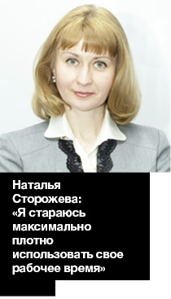
«Также, — продолжает Наталья Сторожева, — я стараюсь максимально плотно использовать рабочее время, для этого группирую мелкие задачи для выполнения за один присест. Например, отработать список звонков по дороге на встречу, ответить на письма в ожидании семинара, отредактировать статью во время перелета».

Мозг не может долго фокусироваться на одной задаче
2
Предприниматели считают, что чем больше они работают по времени, тем лучше. В реальности - время не определяет качество ваших решений. В среднем при превышении 50 рабочих часов наши когнитивные способности снижаются, и в действительности за 60 часов в неделю, мы делаем столько же, сколько сделали бы за 50.
Наш мозг может фокусироваться на задаче в среднем от 90 до 120 минут. После этого ему необходим перерыв без компьютера и смартфона на 20-30 минут. Мозг начинает подавать сигналы: физическое беспокойство, зевание, голод, отсутствие концентрации, но многие игнорируют их и продолжают работать. Как следствие, ваш запас сил истощается. Поэтому вместо того, чтобы думать о том, сколько вы успеете сделать за восемь часов, лучше разбейте свой день на выполнение четырех или пяти задач, которые вы можете сделать за полтора часа каждую. Ваше количество этапов фокусировки в день зависит только от того, как вы восстанавливаетесь между ними.
В результате исследования режимов и распорядков гениальных людей, композиторов, писателей и ученых, выяснилось, что несмотря на их разные привычки, у них у всех было нечто общее. Они выделяли фиксированный, в среднем четыре часа, промежуток дня для работы. На этом время они обеспечивали себе тотальное уединение и тишину.

Информационный шум снижает вашу продуктивность
Ваш мозг перегружен информационным шумом, который постоянно отвлекает от работы. Тимоти Феррис, автор книги «Как работать по четыре часа в неделю и при этом не торчать в офисе „от звонка до звонка“, жить где угодно и богатеть», советует сесть на информационную диету. Постарайтесь получать как можно меньше совершенно ненужной для вас информации хотя бы на протяжении недели и проследите, как это скажется на вашей продуктивности.
Этим советом воспользовался Тарас Кожанов, директор козьей фермы «Лукоз Саба»: «До 2016 года я вел активную онлайн-жизнь — присутствовал в соцсетях, писал о законах и нововведениях, рассказывал о своем бизнесе. Многое я делал и писал специально для роста своей популярности в онлайн-среде. Поэтому каждое утро начиналось с просмотра в смартфоне ленты друзей, лайков и т. д. Мне казалось, что ни на что другое у меня уже нет времени.
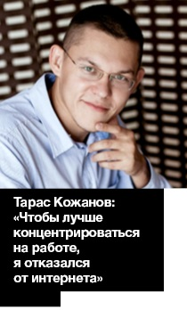
50
рабочих часов в неделю — это предел нашей продуктивной работы, дальше когнитивные способности человека начинают снижаться
Источник: alifeofproductivity.com
В 2015 году я прочитал пару статей западных авторов о том, как они живут без интернета. Постепенно ко мне пришло осмысление прочитанного. Я сознательно стал меньше писать в интернете и отключил уведомления на смартфоне, кроме телефонных вызовов, а вскоре и вовсе заменил смартфон на кнопочную Nokia.
В результате у меня появилось много свободного времени, улучшилась концентрация внимания, я стал спокойнее сам и менее эмоционально отношусь к происходящему со мной и бизнесом».

Развитая префронтальная кора головного мозга - залог вашей продуктивности
Самой важной для работы частью мозга является префронтальная кора. Считается, что она отвечает за планирование деятельности и реализацию запланированного. Префронтальная кора играет главную роль в создании сложных когнитивных схем, планировании, в принятии решений и т.д.
Работа префронтальной коры энергозатратна и когда она устает, страдает наша производительность. Пониженная активность может быть связана с неустойчивостью внимания, импульсивностью, недостаточной ясностью целей и привычкой откладывать дела. Стресс также оказывает на ваш мозг. Хронический стресс уменьшает размеры префронтальной коры, что отрицательно сказывается на способности принимать решения, памяти и подавлении импульсивное поведение.
Идеальным состоянием продуктивности называется состояние потока - это полная активация префронтальной коры головного мозга. Это состояние, в котором вы максимально сосредоточены и продуктивны достаточно длительное время. Чтобы оказываться в этом состоянии: иметь возможность часто, долго и качественно мыслить - необходимо создать для этого условия - тренировать префронтальную кору, а заодно и обеспечить то, что ей необходимо - спокойствие и энергию.

Вы работаете продуктивнее, когда ничего не держите в голове
Известный американский эксперт в сфере личной продуктивности Дэвид Ален рекомендует регулярно разгружать свой мозг. По его мнению, ясность сознания и упорядоченность мыслей — вот что важно для полной концентрации и продуктивности. Перестаньте наслаивать мысли одну на другую, пережевывать их, постоянно возвращаться к ним и в итоге не принимать никакого решения. Для этого нужно перенести списки из своей головы на внешний носитель.

Когда мозгу не придется удерживать эти данные, он перестанет беспокоиться и сможет сконцентрироваться на непосредственном выполнении задач.
Именно по такому принципу старается работать Ксения Троицкая, ИП, копирайтер: «Для записей я использую два блокнота — личный и рабочий. В личный записываю мысли, когда они приходят в голову. Иначе мозг начинает осмысливать каждую идею, и работа останавливается.
К списку идей возвращаюсь в конце дня. Слабые вычеркиваю, сильные раскидываю на четыре недели вперед согласно приоритетности и каждый понедельник формирую из них ежедневные задачи для выполнения в конкретные дни.
В рабочем блокноте составляю график дел: от более важных к менее важным. Ставлю пять задач ежедневно, чтобы выполнить все, — это экспериментально подтвержденная норма. Если задач больше, переношу на следующий день и не заставляю себя испытывать чувство вины за неоконченную работу».
Личная продуктивность — это не талант, данный от природы, а навык, который можно развивать и повышать. Как мастерство.

Геннадий Полетаев-Парсаданян: что делать, если вам не подходят известные техники повышения продуктивности
Основатель компании «Акванар» и бизнес-проекта «Dal’she: функциональный отдых», Москва
В течение жизни я пробовал и Стивена Кови, и «лягушек». Приходили и раздражение от тайм-менеджмента, и усталость, но не жалею: теперь практически в любой момент времени я назову инструмент, с помощью которого можно улучшить продуктивность прямо сейчас.
«Помодоро». Это нехитрый способ интервальной загруженности с целью меньше отвлекаться от рабочего процесса. Для этого записываете задачи на день, затем ставите таймер на 25 минут. Отработав это время, отдыхаете 5 минут. Каждый такой отрезок необходимо отмечать крестиком. После четырех отрезков делаете длинный перерыв минут на 20. Если к этому времени выполняете поставленную задачу, зачеркиваете ее, нет — делаете дальше.

Метод интервальной работы «Помодоро»
«Помодоро» — техника управления временем, изобретенная в конце 80-х годов итальянцем Франческо Чирилло. Техника получила такое название из-за кухонного таймера в виде помидора, который изначально использовал Франческо. На сегодняшний день разработано множество мобильных и десктопных приложений, интернет-сервисов и расширений для браузеров, в основе которых лежит эта техника.
Подготовлено редакцией по материалам из открытых источников

«Семь навыков высокоэффективных людей». Благодаря принципам персонального видения и лидерства, навыку думать и действовать в духе «выиграл-выиграл» удалось повысить уровень ответственности за свой результат и научиться результативно работать в команде.
Эти принципы до сих пор помогают корректировать курс и не сбиваться с пути. Больше всего выделяю как работающие инструменты проактивность «Что я могу сделать для того, чтобы изменить ситуацию?» и матрицу Эйзенхауэра «Важно — не важно; срочно — не срочно».
«Техника трех ключевых задач». Кажется, это наиболее простой способ отсекать лишнее, но выделить из ста важных задач три непросто. Пришлось составлять список задач на день, выделять три приоритетные, от выполнения которых наиболее зависим бизнес, и заниматься только ими. После нескольких недель принцип приоритизации начал работать в автоматическом режиме, что позволило отложить второстепенные дела и двигаться вперед без потери скорости.
«Слоны и лягушки». Все, что откладывал в категорию «второстепенные дела», накопилось. Так появилась техника «Лягушки и слоны». Неприятных, то есть мелких, задач закрывал минимум по две в день, большие и громоздкие делил на части и решал в течение месяца. Игровая форма задавала определенный стимул и позволяла быстрее разделаться даже с теми задачами, которые по размерам и давности перешли в разряд «мамонтов».

Что делать, если техники продуктивности не работают

Вскоре попытки решить вопрос своей продуктивности превратились в опыт, который стал основой для собственной формулы продуктивности.
«Процессы и функции». Когда-то давно подглядел у McKinsey систему контроля по ключевым процессам и функциям бизнеса, что систематизирует подход к аудиту текущего состояния и не позволяет упустить ничего важного. Планирую два часа на стратегические вопросы, два часа — на производство продукта, два — на продажи, два — на продвижение, два — на управление персоналом и т. д.
«Взгляд с высоты вертолета». Меня отвлекают мелкие задачи — «пожары». Как правило, это недостаток времени, денег, людей или идей. Чтобы увидеть положение бизнеса, думаю, что бы сделал, куда и как бы повел компанию, если бы не было ограничений по ресурсам.
Детально визуализирую цель, пишу план действий. Сверяю список задач бизнеса с планом, который только что составил. Все, что не совпало, — лишнее. Все, что мешает, — нехватку людей, денег — превращаю в задачи. Фиксирую результат и работаю в нужном направлении.
«Десять минут тишины». В процессе интенсивной деятельности мозг генерирует тысячу интересных мыслей, но их нужно услышать. Кажется, что самые важные решения и новые идеи приходят будто из ниоткуда, но на самом деле они просто ждали, когда вы позволите им заговорить. Поэтому периодически необходимо избавляться от постоянного шумового потока. Для этого отключаюсь, закрываю глаза и использую наработанное мозгом ранее.

Управляйте своей энергией, а не временем
Теория была разработана Тони Шварцем и Кэтрин МакКарти, которые основали Energy Project в Нью-Йорке. Основная идея: людям необходимо научиться управлять своей энергией, а не временем – это является ключом к высокой производительности и личному обновлению. Время – конечный ресурс, а энергия – нет. Энергия поступает к человеку из четырех основных источников: тела, эмоций, разума и души. Тони предлагает вырабатывать полезные привычки, которые помогают регулярно пополнять все четыре вида энергии. Для этого он рекомендует такие методы для обновления четырех измерений личной энергии.
Физическая энергия:
- Уменьшите потребление алкоголя и нормализуйте сон: ложитесь спать в одно и тоже время.
- Регулярно занимайтесь укреплением сердечно-сосудистой системы и силы мышц, для этого чаще ходите пешком, поднимайтесь по лестнице вместо лифта, дышите свежим воздухом.
- Вместо "набивания живота" два раза в день, ешьте каждые три часа маленькими порциями.
- Научиться замечать признаки надвигающейся энергетической маркировки, в том числе беспокойство, зевота, голод, трудности с концентрацией внимания. Для этого через каждый 90-120 минут напряженной работы делайте короткие перерывы вдали от рабочего места.
Эмоциональная энергия:
- Разряжайте негативные эмоции, для этого делайте небольшие паузы и глубоко дышите животом. Медленный выдох в течение пяти-шести секунд стимулирует расслабление.
- Регулярно выражайте признательность окружающим, это может быть записка, электронное письмо, звонок или разговор. Чем конкретнее благодарность, тем эффективнее воздействие.
- Чтоб поменять свое отношение к событию, рассмотрите на него через "объективы" различных точек зрения, которые являются противоположными позиции жертвы. Например, спросите себя: что бы в данной ситуации сказал другой человек, и что из его высказываний могло бы быть истиной? Как я буду относиться к этой ситуации через шесть месяцев? Чему я могу научиться, независимо от исхода дела?
Психическая энергия:
- Мобилизовать умственную энергию можно благодаря систематическому сосредоточению на деятельности, обладающей наиболее долгосрочным влиянием.
- Отвечайте на звонки и сообщения электронной почты в определенное время в течение дня.
- Каждый вечер, определяйте наиболее важные задачи на следующий день и делайте это приоритетом, прейдя на работу с утра.
Духовная энергия:
- Выделять время и энергию на то, что вы считаете наиболее важным. Для этого сознательно распределяйте их на наиболее важные сферы - работу, семью, здоровье, помощь другим.
- Живите своими основными ценностями. Вы можете получить положительные эмоции от хорошо проделанной работы, но в действительности она вам может не нравиться и наоборот, вы можете любить что-то делать, но не иметь к этому способностей, поэтому затраченные усилия будут неоправданными.
- Люди получают доступ к энергии души, когда повседневная работа и деятельность совпадают с наиболее важными для них ценностями, а также со всем, что дает им чувство значимости и цели.
Подготовлено редакцией по материалам из открытых источников

Людмила Богуш-Данд: как выровнять свою ожидаемую и действительную продуктивность
Учредитель компании BogushTime, Киев
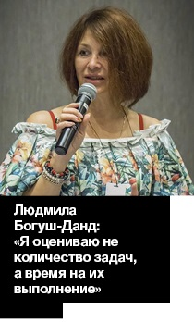
Для меня продуктивность — это количество задач, качественно выполненных в срок. Поэтому я всегда выясняю, когда нужно представить результат, а потом смотрю, смогу ли я это сделать к нужному сроку. От наличия плохого результата имидж страдает гораздо сильнее, чем от отказа выдать плохой результат.
Для того чтобы управлять продуктивностью, я использую планировщик, в котором веду списки задач на день, неделю и месяц. Все задачи я оцениваю по тому, сколько времени мне необходимо на их выполнение. Затем вписываю это время напротив каждой задачи, чтобы увидеть, сколько из них я смогу выполнить сегодня.
При создании списка задач на день я исхожу из того, что смогу потратить на работу не больше 22 часов в сутки, при условии что не буду спать, — это позволяет трезво оценивать свои силы.
Также этот метод помогает мне выбирать наиболее подходящее время для выполнения задач. Я заметила, что одна и та же задача занимает у меня разное количество времени в зависимости от времени суток.
Например, вечером я работаю с текстами в полтора раза быстрее, чем в первой половине дня. Поэтому теперь я ставлю эту задачу на вторую половину дня, что повышает мою продуктивность, потому что я смогу выполнить больший объем подобной работы за отведенное время.
В недельном плане я веду общий подсчет времени, необходимого на выполнение запланированных задач. В ежедневнике предусмотрены колонки для фиксации фактических затрат времени и полученного результата — так я оцениваю, насколько была продуктивной по сравнению с моими ожиданиями.
Я веду графики количества основных нужных мне результатов и на основании этих графиков принимаю решение о том, как мне улучшить свои показатели. Ведь времени в сутках больше не станет — значит, увеличить свою продуктивность я могу только за счет оптимизации выполнения задач: либо улучшить свои способности, либо использовать дополнительные приборы.

Виктор Шелике: как правильно выбирать задачи, которыми действительно надо заниматься
Коммерческий директор компании «Мегаплан», Москва
Для себя я выбрал несколько методик, которые помогают мне как руководителю быть продуктивным и больше успевать. Самое важное для меня — определить, какие задачи можно делегировать, а какие нет, чтобы не распыляться на второстепенную работу, а выполнять только важные дела. Для этого я поступаю так. Каждый день, неделю, месяц я расставляю приоритеты по матрице Эйзенхауэра. Правда, в моей матрице не два критерия, как в классическом варианте, а три: важность, срочность и сложность. Все критерии я оцениваю по пятибалльной системе.
В результате задачи, которые набирают наибольшее количество баллов, я выполняю сам. Остальные делегирую подчиненным под их полную ответственность — от выбора способов выполнения до представления результатов.
Для задач, которые выполняю сам, я использую некоторые принципы метода «Помодоро». Я ставлю таймер на определенный промежуток времени, в течение которого могу эффективно выполнять одну задачу. Обычно это около 40 минут. Когда время заканчивается, я даю себе передышку или на короткое время переключаюсь на задачи с меньшим приоритетом. А потом возвращаюсь к той задаче, которую выполнял до этого, или перехожу к новой.
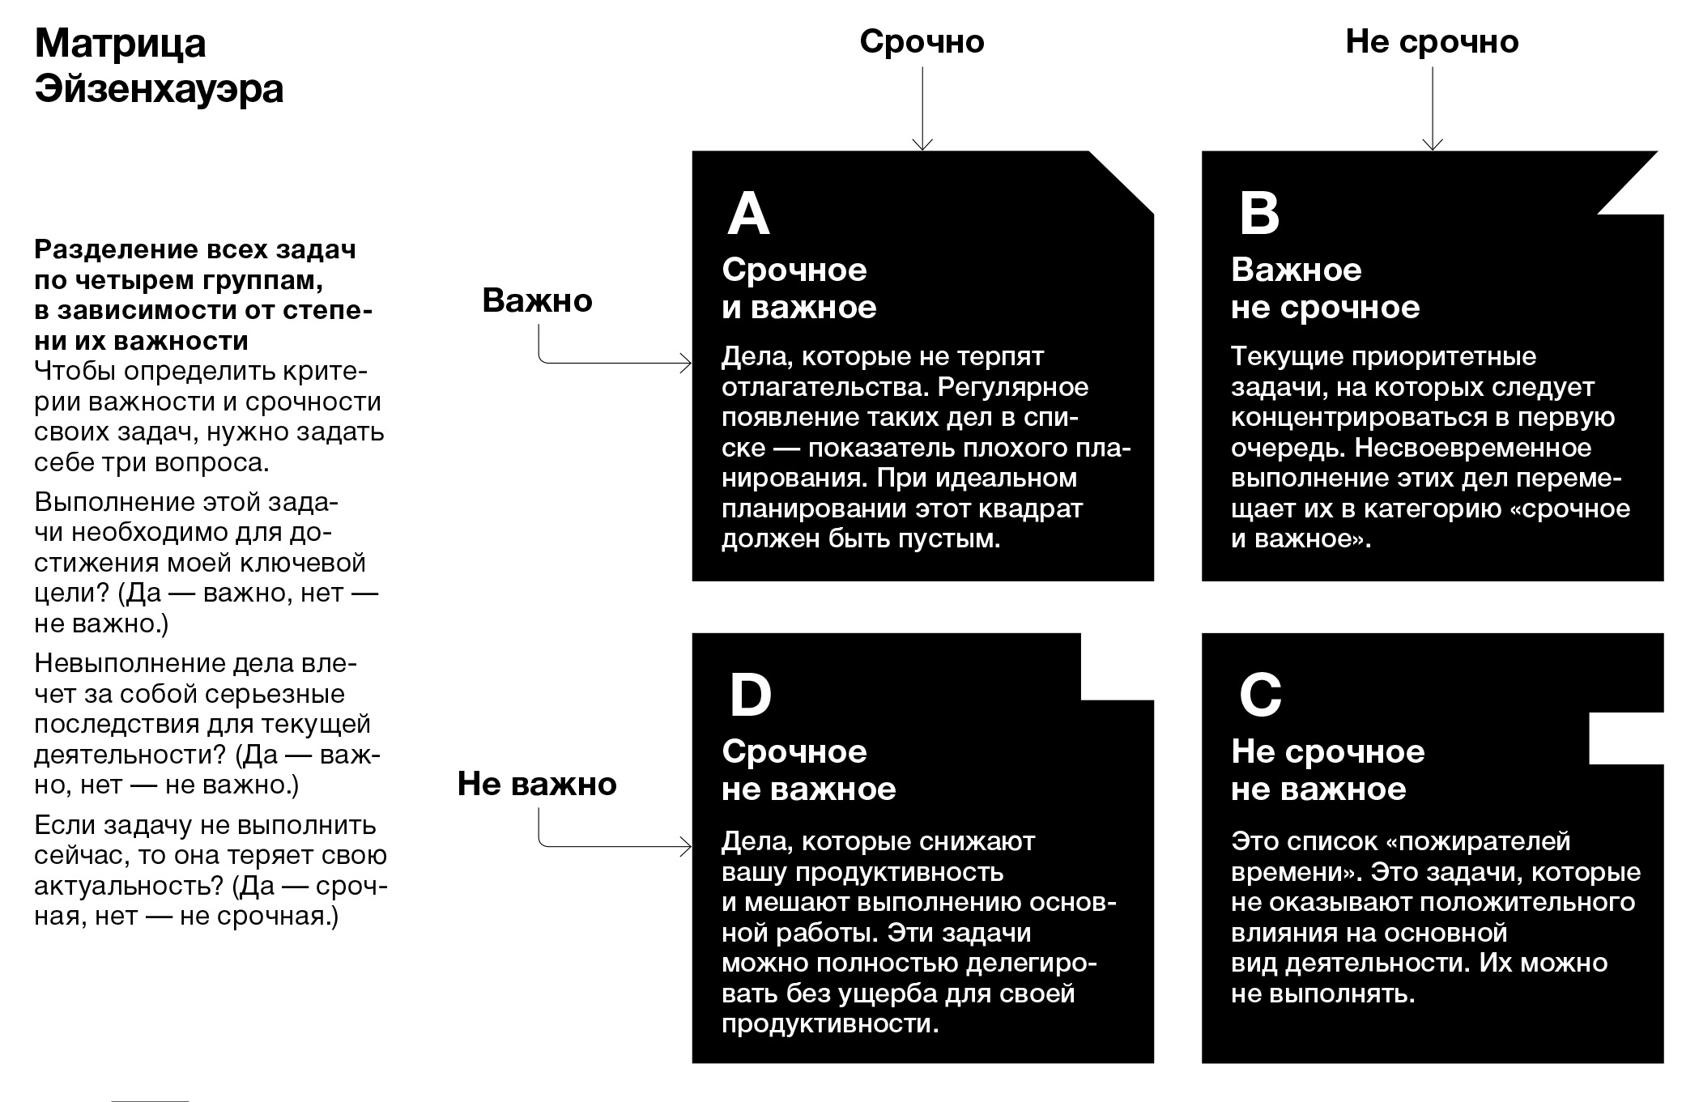
20
минут без компьютера и смартфона — это минимальный перерыв, который специалисты советуют устраивать после двух часов работы
Источник: psychologies.ru
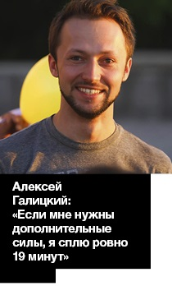
Алексей Галицкий: как вернуть себе заряд бодрости, если к вечеру уже не хватает сил на работу
Основатель компании UP business coaching, Москва
Расскажу про две техники, которые я использую для повышения своей продуктивности.
«Джедайские техники» Максима Дорофеева. Чтобы сосредоточиться на работе и не отвлекаться, я применяю три правила из этой техники.
1. Пустой ящик входящей почты. У меня нет завала в электронной почте, нет непрочитанных писем — каждое сообщение я либо прочитал и поставил в список задач, либо закрыл и забыл про него.
2. Ничего не держать в оперативной памяти. Я придерживаюсь принципа, что не надо ничего запоминать, — существуют исследования, которые подтверждают, что человек невероятно тупеет, когда держит в памяти числа или задачи и пытается при этом думать и работать. Это подтверждено моим личным эмпирическим опытом.
3. Отключаю уведомления в телефоне и компьютере. Я читаю их, когда сам решу обратить на это внимание. Если что-то срочное, мне всегда могут позвонить.
Короткий сон. Я использую его в те моменты, когда мне не хватает энергии и сил на выполнение запланированных задач. Я ставлю будильник на 19 минут и ложусь или сажусь спать. Я приспособился и всегда ношу с собой маску для сна, надувную подушку и беруши.
Засыпаю быстро, за пару минут, а через 19 минут просыпаюсь. Я замечал, что, даже если мозг перегружен и заснуть не получается, вместо сна достаточно провести своеобразный сеанс медитации и расслабления — это также дает энергию.
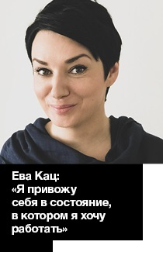
Ева Кац: как годичные эксперименты помогли найти оптимальный для личной продуктивности рабочий график
Управляющий партнер компании 5 o’click, Москва
Я много экспериментировала со своей продуктивностью. Спустя год экспериментов вывела идеальный график. Сегодня я работаю четыре дня в неделю. Всю работу разделяю по дням и направлениям, а команду подстраиваю под свой режим. Например, финансами я занимаюсь по вторникам. Поэтому все менеджеры знают, что задачи, связанные с деньгами, должны быть у меня в понедельник вечером. Это дисциплинирует и команду, и меня.
По понедельникам я занимаюсь внутренними делами агентства, а по средам — консультациями. Мой рабочий день начинается в девять часов утра и заканчивается в пять вечера. Пятница — условно нерабочий день, но в этот день я могу учиться или проводить эксперименты.
В выходные мы с мужем стараемся путешествовать. В таком графике к воскресенью голова начинает работать на полную мощность.
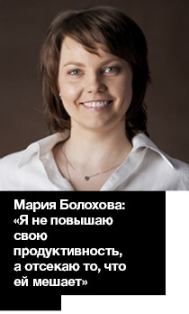
Мария Болохова: как избавиться от пожирателей времени
Директор по развитию компании «Статус-АМВ», Нижний Новгород
Моя продуктивность сильно улучшилась после рождения второго ребенка. Мне пришлось срочно находить баланс между заботой о детях и управлением бизнесом. В тот период у меня полетели все планы, перестали срабатывать списки задач, напоминалки и т. д. Выйти из положения и вернуться к былой производительности труда мне помог стоп-лист от Криса Гильбо. Оказалось, что основное зло, мешающее моей продуктивности, — это так называемые хронофаги, пожиратели времени — вещи, которые отвлекают от дел.
В основе техники стоп-листов лежит тоже список дел, но не тех, что предстоит сделать, а тех, от которых вы хотите избавиться.
Я начала с того, что на ярких стикерах написала по одному ненужному делу, которое мне мешает, и развесила их в тех местах, где привычно теряла время. Например, на кухонный телевизор наклеила стикер с надписью «Пей чай с выключенным ТВ». В результате я дополнительно высвободила для работы минимум 20 минут в день. А в спальне повесила стикер с надписью «Легла — выключи телефон». В результате стала засыпать быстрее и лучше высыпаться.
Также маленький ребенок дисциплинировал мои телефонные переговоры. Сегодня все партнеры знают, что на телефонные разговоры у меня пять минут, потому что потом заплачет ребенок и мне придется прервать диалог. Это искусственно созданное ограничение научило нас разговаривать быстро и по сути.
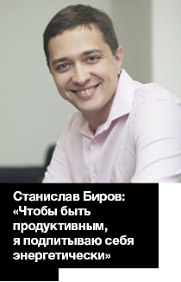
Станислав Биров: как поддерживать продуктивность на энергетическом уровне
Вице-президент по коммерции компании Ingate, Москва
Вы можете в совершенстве освоить работу с Outlook, управление календарем и методики постановки задач, но, если нет внутренней энергии и сил, никакие механики не помогут. Ваша продуктивность зависит от ваших энергетических ресурсов. Только имея необходимый запас сил, вы сможете двигаться с нужной скоростью. Ключевой момент — знать, что вас питает и развивает энергетически. Это совокупность пяти факторов.
Физическое здоровье. Это ваша выносливость, способность выдерживать нагрузки, постоянно поддерживать и повышать этот уровень. И здесь принципиально важен системный подход: не раз в неделю ставить рекорды в спортзале, а заниматься регулярно вне зависимости от возраста.
Питание и допинг. Речь о том, как вы питаетесь, как относитесь к еде, и о минимизации допинга в виде никотина и алкоголя. Да, они способны дать краткосрочный заряд энергии, но в дальнейшем начинается расход внутренних резервов организма, поэтому вы по окончании действия допинга чувствуете себя намного хуже.
Окружение, социум. Семья, общение, работа, окружение дают внутреннюю энергию. Критично важно стремиться минимизировать возможный негатив, который преследует человека по жизни, потому что все это забирает энергию, напрямую снижая личную продуктивность.
Внутреннее развитие. Не менее важно, чем физическое развитие, развитие духовное, внутреннее. Я имею в виду эмоциональный интеллект, постоянную работу мозга, его непрерывную тренировку и развитие. Сюда относится и чтение, и постоянное изучение новых подходов, решение нестандартных, сложных задач.
Культурная среда. Она позволяет получать энергию практически в чистом виде. Речь идет о музыке, театре, любых других видах творчества.
Сегодня в открытом доступе можно найти массу информации о повышении продуктивности: видео, книги, тренинги. Любой человек способен изучить массу инструментов, чтобы быть способным за 12 часов бодрствования успевать делать значительно больше, чем прежде. Но, чтобы добиться результата, важно всегда держать в уме краеугольный вопрос любой продуктивности — «Почему?». Почему вы что-то делаете? Ради чего встаете, идете на работу, живете?

Компании, упомянутые в статье
ООО «БогушТайм» (BogushTime)
Сфера деятельности: бизнес-тренинги, мастер-классы, вебинары
Территория: головной офис — в Киеве, представительство — в Санкт-Петербурге
Численность персонала: 20
Прирост дохода: 280% (в 2017 году по сравнению с 2016-м)
ООО «Мегаплан»
Сфера деятельности: разработка и продажа программного обеспечения
Территория: центральный офис — в Москве; представительства — в Алма-Ате, Минске; партнерская сеть — во всех странах СНГ и в Прибалтике
Численность персонала: 100
Количество клиентов: 15 000
ИП Галицкий А. А. (UP business coaching)
Сфера деятельности: подбор коммерческого персонала
Численность персонала: 18
Основные клиенты: банк «Точка», Русская рыбная компания, D-COLOR, Roistat
ИП Бинкин П.А. (5 o’click)
Сфера деятельности: агентство интернет-продаж (продвижение в поисковых системах, контекстная реклама, социальное продвижение)
Численность персонала: 30
Годовой оборот: 38 млн руб.
ООО «Статус-АМВ»
Сфера деятельности: интернет-магазин ножей
Территория: головной офис — в Нижнем Новгороде, пункты выдачи — в 100 городах России
Численность персонала: 7
ООО «Акванар»
Сфера деятельности: организация функционального отдыха
Численность персонала: 20
Число клиентов в год: 1000
Рост оборота: в три раза (в 2017 году по сравнению с 2016-м)
Сообщество: свыше 20 000 человек
ООО «ИГД» (Ingate)
Сфера деятельности: агентство интернет-рекламы
Численность персонала: более 700
Количество реализованных проектов: более 7 тыс.

